丰都县寄递业服务春耕生产：畅通物流链，

赋能乡村振兴

在重庆市丰都县，春耕不仅是农业生产的起点，更是寄递业与现代农业深度融合的缩影。近年来，丰都县依托农村寄递物流网络，通过政策支持、模式创新与资源整合，为春耕生产注入新动能，助力“菜篮子”产业升级和乡村振兴。

一、农资下乡“加速度”，保障春耕高效运转

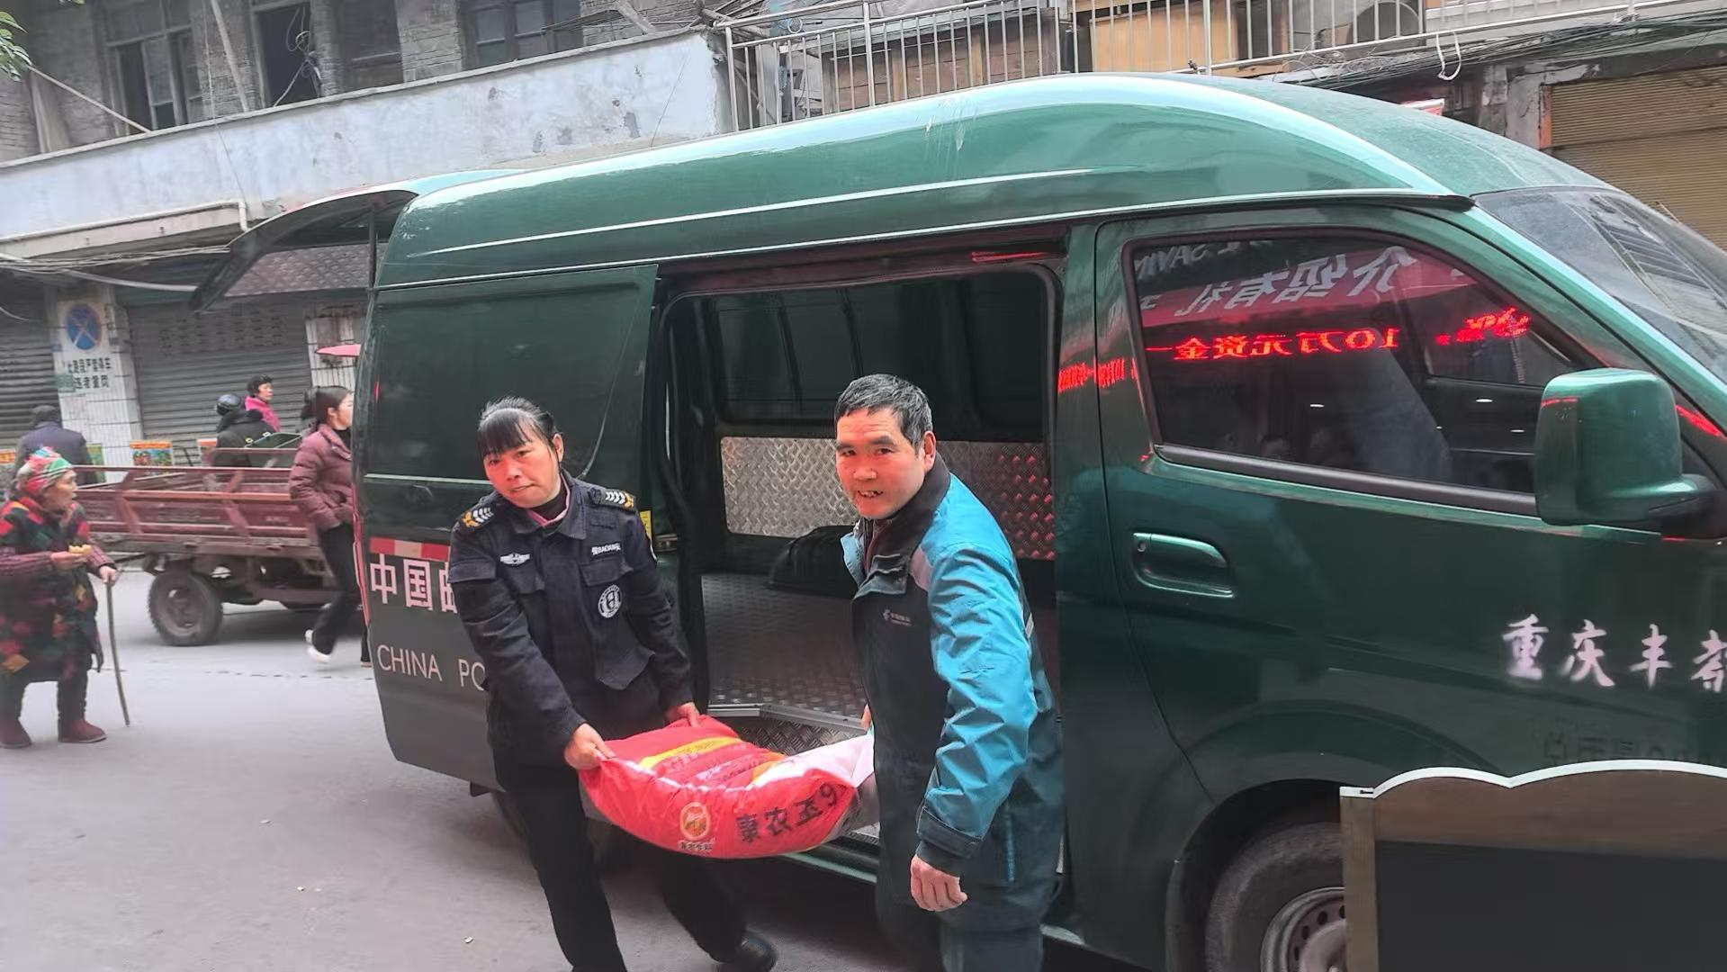以“同仓共配”模式为核心，整合县域快递物流资源。丰都望腾物流公司联合中通、申通、圆通、韵达、极兔5家快递企业共建分拣中心，购置全自动分拣设备，实现多品牌快递同仓共配，大幅降低运输成本。中邮丰都分公司与县供销社等部门深度融合，建立邮车带运农资等合作机制，开通了5条运行线路，通过“县、乡、村”三级物流网络让农资直达田间地头，今年春耕累计运送种子0.367万斤，化肥

（邮车运送种子到包鸾镇弹子台村）

520吨。快递企业与农资供应商合作，利用乡镇级共配中心和村级综合便民服务站作为农资集散点，农户可通过线上下单、线下自提或配送到户的方式，快速获取种子、化肥、农膜等物资，解决了传统农资采购距离远、耗时长、运费高的问题。

二、农产品上行“搭快车”，畅通产销循环

以特色农产品为依托，通过寄递业与电商协同发展，打通“最初一公里”。**一是**物流助力榨菜网销运输。丰都县榨菜种植面积达28万亩，针对物流依赖性高、易腐蚀的特点，快递企业制定了专门运输方案，并通过“基地＋快递＋电商”模式，将产品快速销往全国、东南亚及欧美市场。2024年，仅三和实业一家企业便出口榨菜8000余吨，同比增长11.2%。**二是**物流助力肉牛与麻辣鸡产业链。恒都农业集团通过智慧冷链物流网络，将牛肉制品48小时内送达全国；麻辣鸡加工企业入驻产业园后，借助电商直播与快递物流，年产值超4亿元，带动养殖户扩大生产规模。

三、政策赋能与技术升级，构建可持续服务体系

结合国家“快递进村”政策，落实多项保障措施。**一是**补贴与资源整合。对快递企业望腾有限公司、渝运集团丰都分公司“生活必需品配送中心”给予定向补贴；推动“客货邮融合”，利用丰都客运站作为中转站，开行农客带邮（快）递件专线4条；开行货运专线，确保春耕大宗物资及时到达农户手中。统筹解决村民对农资配送的需求难题，并达到各行业主体降本增效的目的。**二是**技术赋能。引入自动化分拣设备、冷链仓储系统，提升物流效率。中邮丰都分公司在分拣中心应用伸缩机，装卸效率提升50%，确保春耕物资与农产品的快速流转。**三是**人才培育。通过校企合作，丰都县“新农人”学校开设物流与电商课程，累计培养会农作、懂营销、知物流的“新农人”637人。9个主要电商网销基地的直播团队，通过培训农户掌握线上销售技能，形成“生产—包装—寄递”一体化链条。

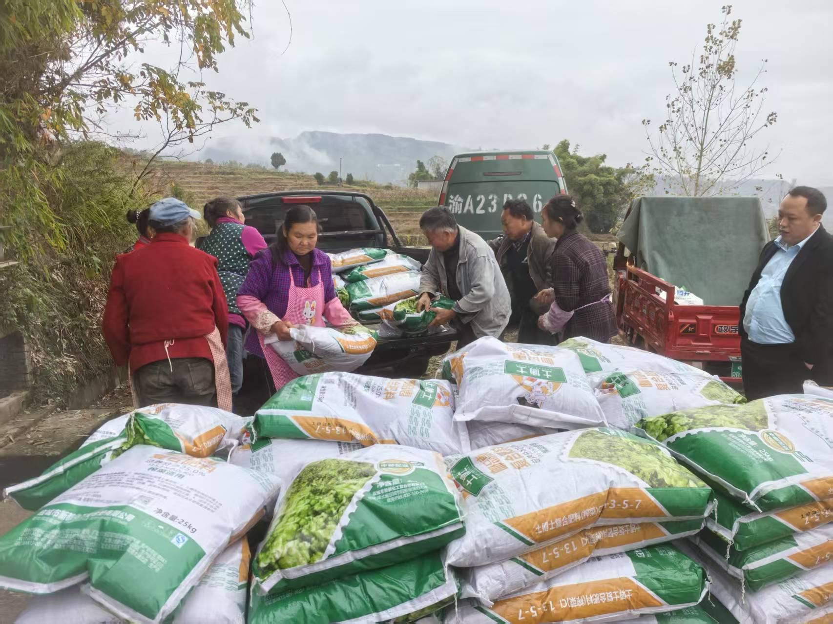（邮车运送化肥到龙河镇榨菜基地）

下一步丰都将强化基础设施建设，推动县级共配中心建设，叠加村级服务站服务功能，完善冷链物流节点；深化产业融合，探索“寄递+合作社+新农人＋农户”模式，将寄递业服务嵌入农业生产全周期，打造更多“快递服务现代农业示范项目”。当好春耕生产“后勤保障队”，发挥乡村振兴的“经济催化剂”作用。走出一条寄递业赋能农业现代化、促进城乡共富的新路径。 （丰都县一体化专班 庞家壮）